ИНСТРУКЦИЯ ПО ПРОВЕРКЕ КОРРЕКТНОСТИ РАБОТЫ
ПРОГРАММЫ STAT

1. Запуск программы STAT

Для начала работы с программой необходимо двойным щелчком левой кнопки мыши запустить ярлык папки STAT на рабочем столе (рис. 1).
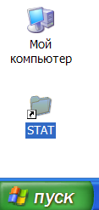
Рис. 1 – Открытие папки программы stat

В открывшемся окне запустить файл Stat_1.exe (рис. 2).
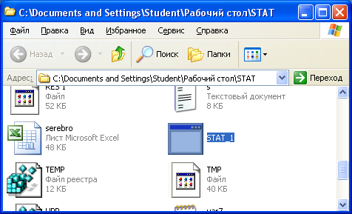
Рис. 2 – Запуск программы stat

В результате появится первое окно программы (рис. 3):
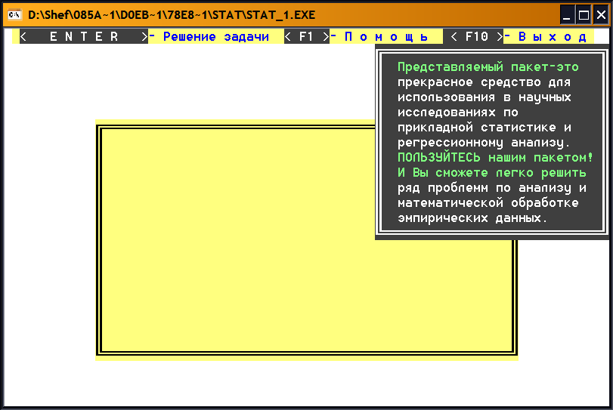
Рис. 3 – Начало работы в программе stat

2. Проверка корректности построения линейной модели

Для перехода к окну параметров задачи (рис. 4) необходимо нажать <Enter>
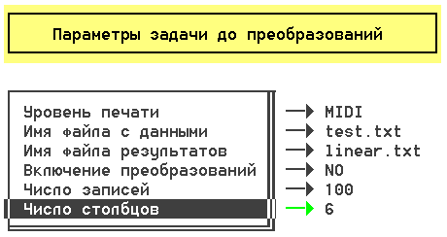
Рис. 4 – Параметры программы для построения модели

Далее необходимо нажать <Esc>, а после – <y>. Появится следующее окно программы (рис. 5):

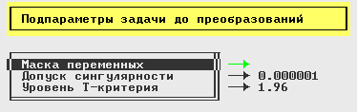
Рис. 5 – Подпараметры программы

Необходимо нажать <Esc>, а после – <y>, после чего должно появиться следующее окно программы (рис. 6):

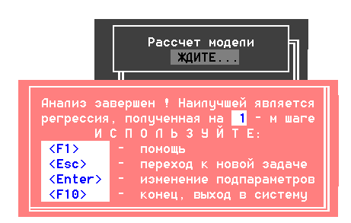
Рис. 6 – Результат построения линейной модели

В случае если появилось окно как на рисунке 6, программа работает корректно. Теперь необходимо проверить корректность построения квадратичной модели (п. 3).

3. Проверка корректности построения квадратичной модели

Необходимо нажать <Esc>, после чего задать следующие параметры задачи (рис. 7):
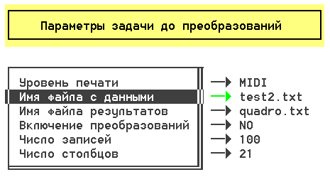
Рис. 7 – Параметры программы для построения модели

Далее необходимо нажать <Esc>, а после – <y>. Появится следующее окно программы (рис. 8:

Рис. 8 – Подпараметры программы

Необходимо нажать <Esc>, а после – <y>, после чего должно появиться следующее окно программы (рис. 9):

Рис. 9 – Результат построения квадратичной модели

В случае если появилось окно как на рисунке 9, программа работает корректно.

